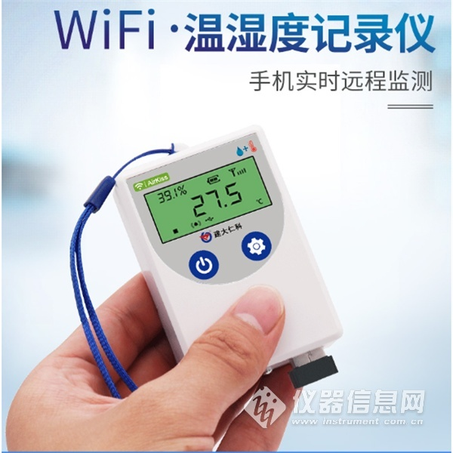
1. 产品介绍
RS-WS-WIFI-C4系列是采用WIFI无线数据传输的温湿度变送器。可采集温湿度数据并通过WIFI网络上传至我司提供的免费微信设备平台。产品WIFI采用AirKiss技术，可实现一键配网、轻松联网。产品采用进口高精度传感器，采样精度高，年漂移小。
当变送器连接上场地内的WIFI网络时可借助现场网络将实时数据上传至微信设备平台，当断网后设备会自动缓存数据，网络恢复自动续传数据。使用微信扫一扫变送器上的二维码即可即时管理设备并查看数据，简洁方便。设备也配备配置软件，批量下载参数，方便快捷。
变送器带有液晶屏可实时显示温湿度数据、设备电量及当前网络连接状态。变送器具有内置电池，一次充电可连续使用14天以上，也可采用手机充电器长期连续供电。变送器内置蜂鸣器，可实现超限报警。
探头内置型可用于测量普通环境的温湿度。探头外延型可用于测量高温或低温、高湿场合的温湿度。
产品主要用于花房、实验室、养殖、大棚、办公室、仓库等需要温湿度在线监测的场所。
1.1功能特点
■采用高品质进口温湿度传感器进行温湿度数据测量。
■采用WIFI无线传输，借助现场网络轻松联网上传数据。
■免费微信平台管理设备，实时查看数据。
■通信断开设备自动缓存数据，通信恢复自动上传数据，缓存数据可达1000条。
■设备采用低功耗液晶屏，可现场实时查看温湿度。
■设备内置蜂鸣器，实现超高低温报警。
■设备内置大容量锂电池可内置电池或外接电源供电
■温湿度超限微信实时推送。
■采用AirKiss WIFI联网技术，轻松一键联网。
1.2技术参数
设备供电 DC5V供电或内置电池供电
通信接口 标准WIFI无线（2.4GHZ）
WIFI通信参数 支持802.11b/g/n无线标准
WIFI加密性能 支持支持 WPA/WPA2 安全模式
测量范围 温度 探头内置型 -20~+60℃ 探头外延型 -40~+80℃ 湿度 0~100%RH
测量精度 温度 ±0.5℃（25℃） 湿度 ±3%RH(5~95%RH,25℃)
工作时长 1次充满电设备可连续工作14天 外接电源可长期连续工作
充电时长 6小时充满电量
1.3产品选型
RS- 公司代号
WS- 温湿度变送器 WIFI- WIFI模式上传数据 C4- COS04设备 0 内置探头 5 外延探头
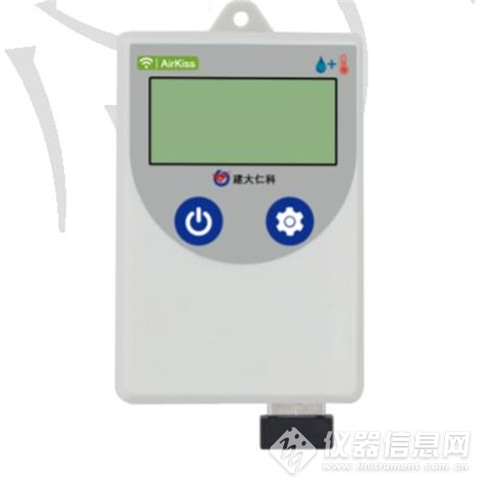​
2. 安装说明
2.1设备安装前检查
■ 温湿度记录仪设备1台
■ 合格证、保修卡、售后服务卡等
■ 配件悬挂绳
2.2设备安装
设备可以悬挂在任何可以悬挂的地方，使用挂绳悬挂悬挂设备。
序号 说明
1 轮显湿度和系统时间
2 设备处于设置状态
3 剩余电量显示
4 WIFI连接标识（断网闪烁，连接到网络正常显示）
5 轮显温度和已存储条数
6 温度或湿度报警提示
7 设备断网时自动启用离线缓存功能
4.免费微信平台应用
4.1接入微信平台前的检查
■确认设备贴有二维码且完整清晰。
■测试即将安装设备的环境是否有无线网络并且网络信号强。
■保证手机连接的无线网络和即将连接网络的设备使用的是同一网络。
■设备处于满电状态。
■已知WIFI的密码。

